Projet Affectation des données
Master 1 Informatique — Génie Logiciel — Projet Phase 1
Diffusion

A: | Pablo Arrighi (pablo.arrighi+m1swe@gmail.com)  Stefano Facchni (stefano.facchin+m1swe@gmail.com)
CC: | Mokaddem Mohamed (mohamed.mokaddem@etu.univ-amu.fr)  Chaabane Mohamed (mohamed.chaabane@etu.univ-amu.fr)  Jabre Valentin (valentin.jabre@etu.univ-amu.fr)  Vallet Mathieu (mathieu.vallet.1@etu.univ-amu.fr)

Participants

Equipe | Affectation des options 2
Chef de projet | Jabre Valentin
Analyste(s) / Concepteur(s) | Vallet Mathieu, Mokaddem Mohamed
Testeur(s) | Jabre Valentin, Chaabane Mohamed
Développeur(s) | Vallet Mathieu, Jabre Valentin, Mokaddem Mohamed, Chaabane Mohamed

Présentation du sujet

Dans le cadre de leurs scolarités, les élèves d’Aix Marseille Université doivent choisir un certain nombre d’options parmi une liste disponible. Nos responsables veulent avoir une application automatisée permettant d’affecter à chacun de ces élèves des options en fonction de leurs choix, cette affectation se déroule en 4 temps :
- définition de la liste des options possibles et des contraintes existantes
- classement des options préférée par chaque étudiant
- affectation des options avec un algorithme de mariage stable
- communication des résultats

Pour ce projet le client appartient au secteur universitaire.

Description du projet

L’objectif du projet Affectop est dans un premier temps :
- d’implémenter un algorithme satisfaisant les contraintes de mariage stable₍₁₎
- d’informer automatiquement les étudiants des options qui leurs sont attribuées
- d’envoyer la liste des attributions au professeur concerné

Dans un second temps :
- de disposer d’une interface ergonomique
- d’envoyer la liste des attributions au secrétariat

₍₁₎Mariage stable :
Une solution pour notre projet respecte le mariage stable si aucun élève ne veut permuter avec un autre ses options et vice versa.

Table des matières

Cahier des charges & Spécifications
I - Définition des besoins
II Critères de réussite et organisation

Dossier d’Analyse Fonctionnelle
I – Organisation du code
II – Interfaces graphiques
III – Diagramme d’état
IV – Analyse séquentielle
V – Diagramme de classe

Cahier des charges & Spécifications
(Éventuellement: Plan de développement / Tableau de bord)

Auteur(s) | Mathieu, Valentin, Mohamed.M, Mohamed.C

I – Définition des besoins :

Les besoins prioritaires du clients sont la qualité de la solution proposée et l’ergonomie.
Nous avons 2 utilisateurs différents:

Élèves/étudiants :
- peut ordonner ses options par ordre de préférence

Professeur :
- peut ajouter une liste d’élève contenant le nom/prénom/mail en spécifiant les redoublants et les options validées
- peut ajouter des options, leurs descriptions, ainsi que le jour où l’option aura lieu

Les besoins ont été formalisés via un diagramme de cas d’utilisation.
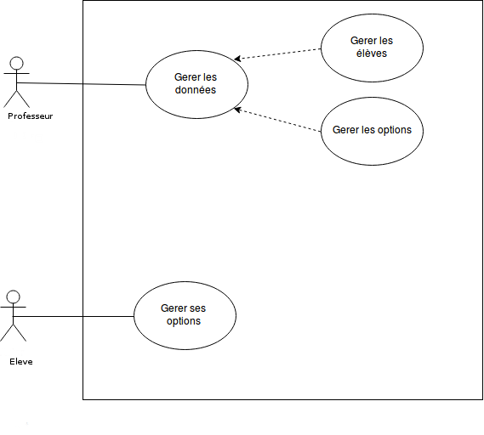
Diagramme 1 : Cas d'utilisation

II – Critères de réussite et organisation :

Le critère de réussite du projet est de fournir un système permettant de trouver une solution au problème de l’affectation des options à travers une interface ergonomique.

Le principal risque serait l’échec de fournir une solution qui satisfaisant le mariage stable.

Une partie de l’équipe s’occupera d’implémenter un algorithme proposant des mariages stables.

Le reste de l’équipe s’occupera de la gestion des données , de l’ergonomie du client ainsi que de la communication des résultats au professeur et au secrétariat.

Dossier d’Analyse Fonctionnelle

Auteur(s) | Mathieu, Valentin, Mohamed.M, Mohamed.C

I – Organisation du code :

La modélisation du système a été effectuée via …
L’architecture choisie est Modèle Vue Controleur
Ladite architecture est décrite via le schéma suivant :

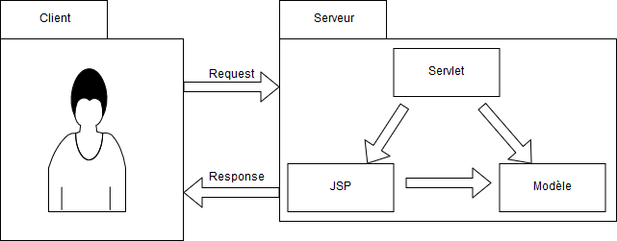

Nous avons opté pour la plateforme JEE dont les principales caractéristiques sont :
- simplicité de programmation
- robustesse
- possibilité d’exécuter du code en JAVA
- adaptée pour gérer des EJB et JSP
- adaptée pour les projets Web

En effet, cette plateforme permettra au logiciel d’être disponible sur client léger (page web) ce qui permet d’y accéder depuis n’importe quel support et facilite la maintenance (pas besoin de se soucier des différentes versions d’OS)
Nous avons aussi choisi le conteneur Tomcat car il est simple d’utilisation et fiable.
Le serveur Tomcat est installé sur un serveur de tests distant dont l’ipv4 est 51.75.120.5

Le format du fichier contenant les noms/prénoms/mails des élèves est sous le format .xls (ancien format d’Excel) ou .xlsx(format récent), avec l’aide de l’api java :POI d’Apache, il est possible de lire les données et de former un fichier affectations .xlsx ou .xls contenant le résultat des affectations sous forme d’un tableau contenant nom, prénom, @mail et des options attribuées. Le fichier sera transmis au professeur puis au secrétariat.

Le responsable doit pouvoir ajouter facilement des options (et les supprimer) mais aussi pouvoir décrire celles-ci. La liste des options sera donc liée à une filière ainsi qu’à un niveau( L3 + Info) cela permettra de conserver les mêmes options et de ne changer que celles qui ont été supprimées ou qui sont nouvelles d’une année sur l’autre.

II - Interfaces graphiques :
Afin de répondre au problème de l’envoi des données la solution d’un formulaire en ligne nous est parvenu, l’utilisation d’un site tiers (comme doodle.com) à été rejeté car jugée superflue et imposait une dépendance extérieure. La solution du client léger permet de facilement créer un formulaire. Nous avons procédé à la création d’interfaces graphiques représentant le site web :

Le « plus » permet d’ajouter une nouvelle option, cliquer sur une option existante permet de la modifier, enfin cliquer sur suivant permet de passer à la prévisualisation des options du coté des élèves.

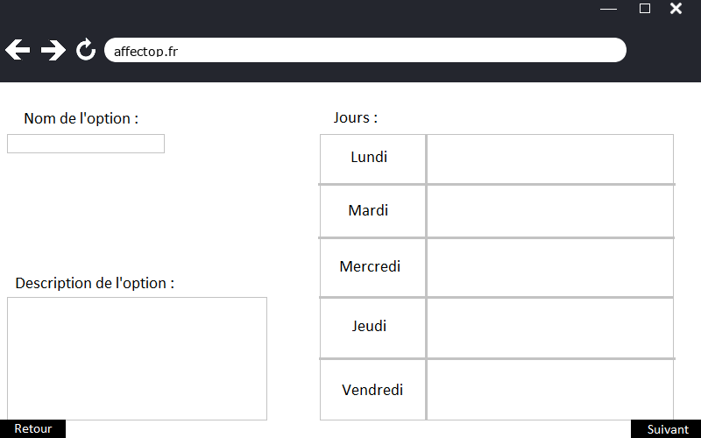

Cette fenêtre permet de saisir un nom d’option, d’ajouter une description, ainsi que de sélectionner les jours où l’option aura lieu.

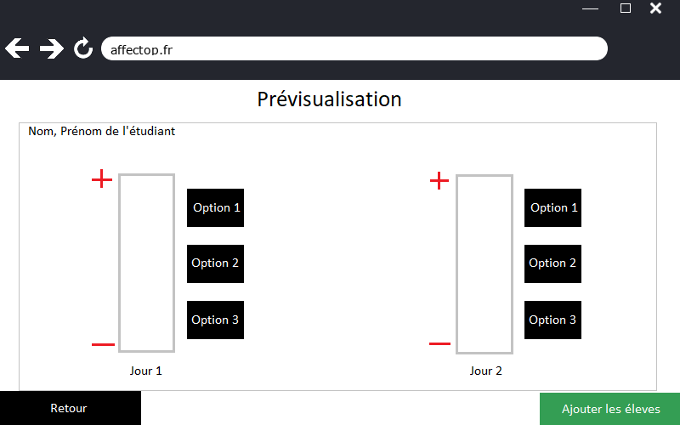
Cette page permet d’avoir un aperçu du rendu final pour les étudiants.

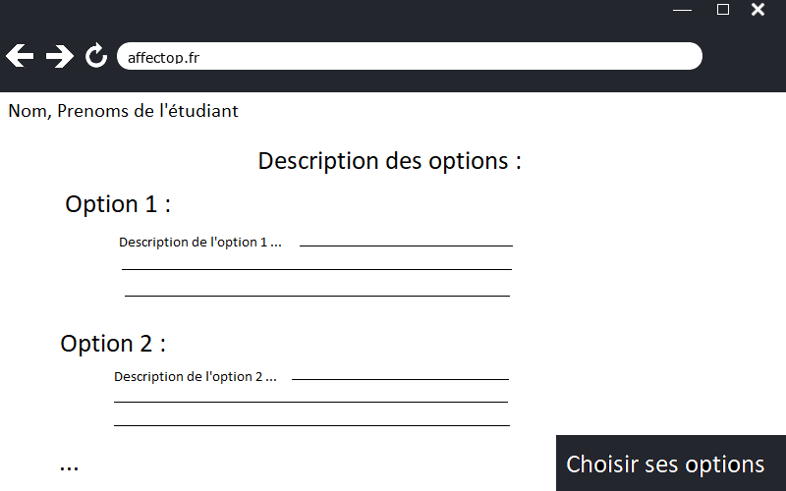
Un étudiant allant sur son lien sera amené sur cette page donnant une courte description des options (peut contenir un lien vers la page web de l’option).
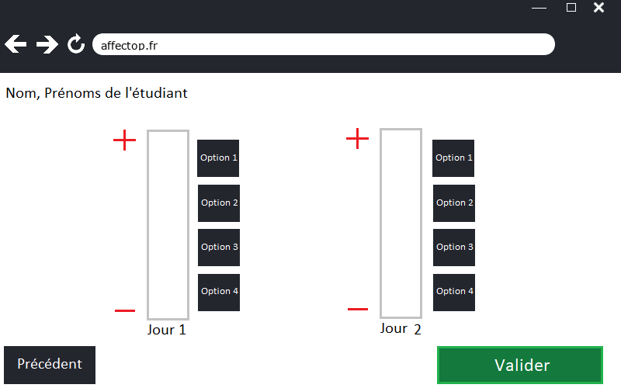
Cette page permet d’ordonner ses vœux (une colonne par jour) par ordre de préférence.

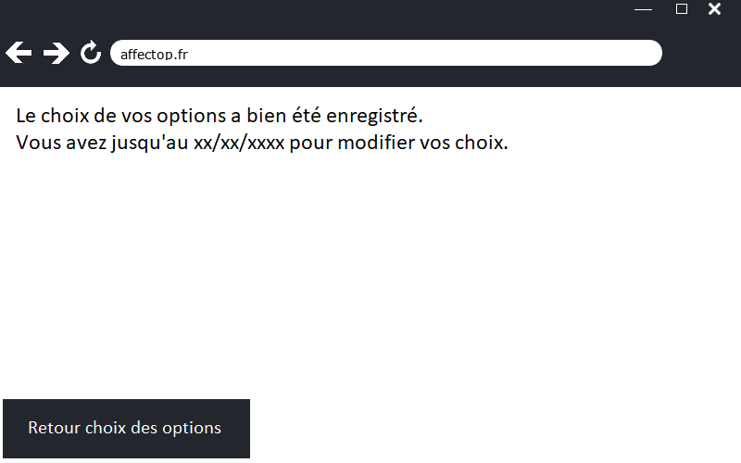
Finalement un message de confirmation ainsi qu’une date limite de modification est affiché

III - Diagramme d’état :

Le traitement des étudiants se déroule comme suit :

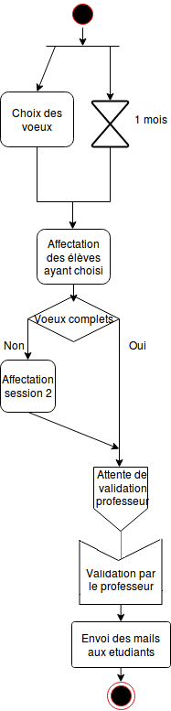

Les étudiants ont 1 mois pour réaliser leurs vœux, cette
valeur peut être modifiée par le professeur à la création
des options.

Les élèves n’ayant pas choisi seront affecté sur les places
restantes.

Le professeur prend connaissance de l’affectation des
élèves aux différentes options, et donne son accord
pour l’envoi.

IV - Analyse séquentielle :

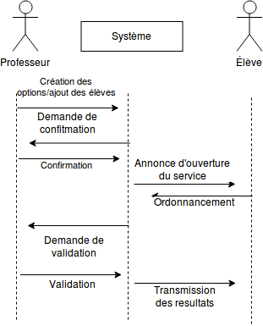

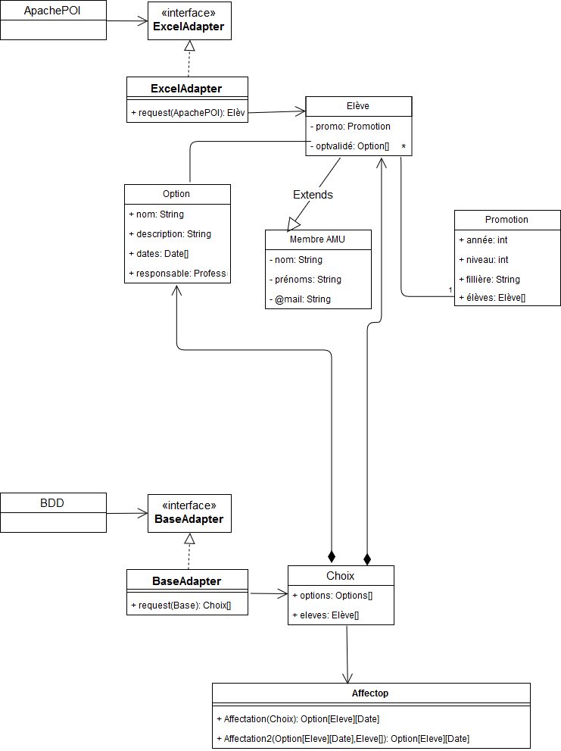

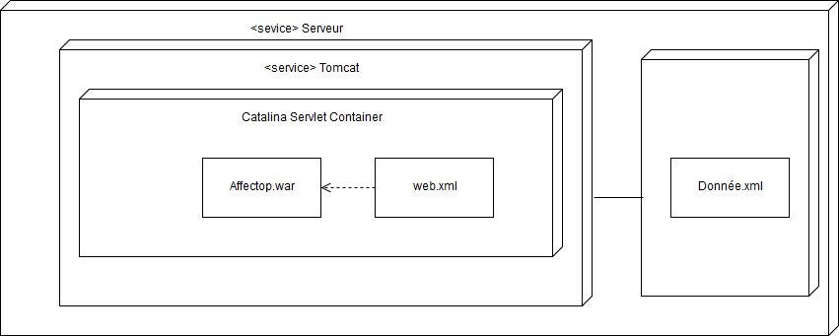

Représentation de la JEE sous forme de package
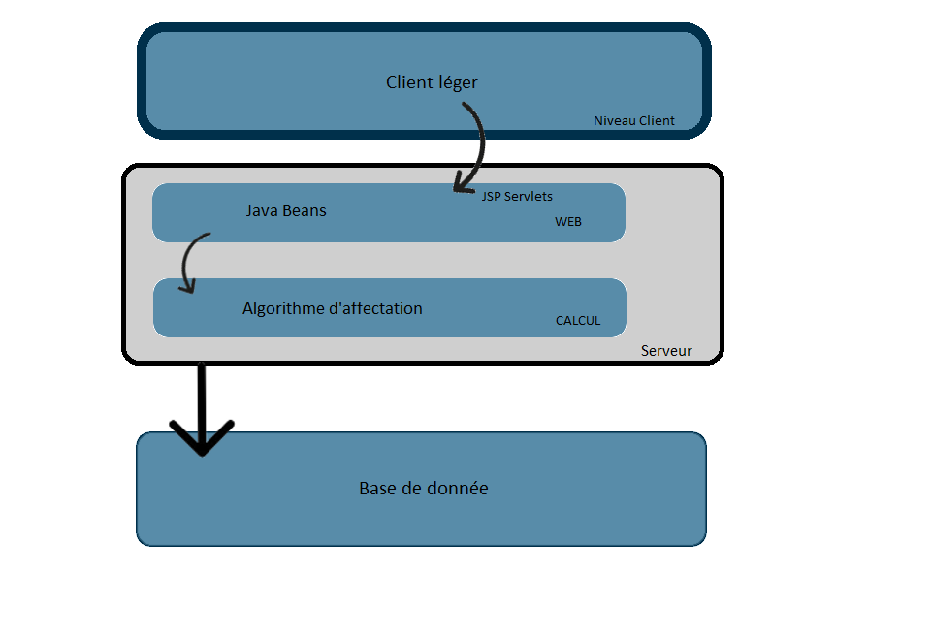

Le niveau client ne nous demande pas de travail car comme nous utilisons un client léger le navigateur fera office de support au client.

Le package WEB contient les JSPs et les Javabeans
Le package calcul est décrit par le diagramme de classes suivant :

La base de donnée sera au début un fichier XML ou JSON .

GitHub : https://github.com/Vlammar/Affectop
Licence : MIT

